Чтение. 4 класс
Тема: «У лукоморья дуб зелёный…» А.С.Пушкин
- Открой учебник на странице 67.
- Сегодня мы познакомимся с отрывком из сказки Александра Сергеевича Пушкина « У лукоморья дуб зелёный».
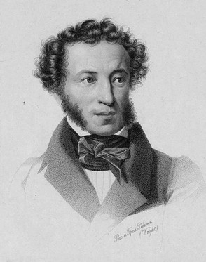
Александр Сергеевич Пушкин
https://youtu.be/2h_UIcPvdvc
прослушайте отрывок полностью.
( чтобы перейти по ссылке нужно нажать на клавиатуре компьютера кнопку Ctrl и щёлкнуть мышкой на ссылку)
- В тексте встречаются сложные, неизвестные вам слова. Давайте их разберём:
ЛУКОМОРЬЕ – часть моря. НЕВЕДОМЫЕ ДОРОЖКИ - неизвестные дорожки.

- Прочитайте отрывок самостоятельно.
- Ответь на вопросы.
- Прочитай выразительно отрывок, соблюдая правила орфоэпии.

